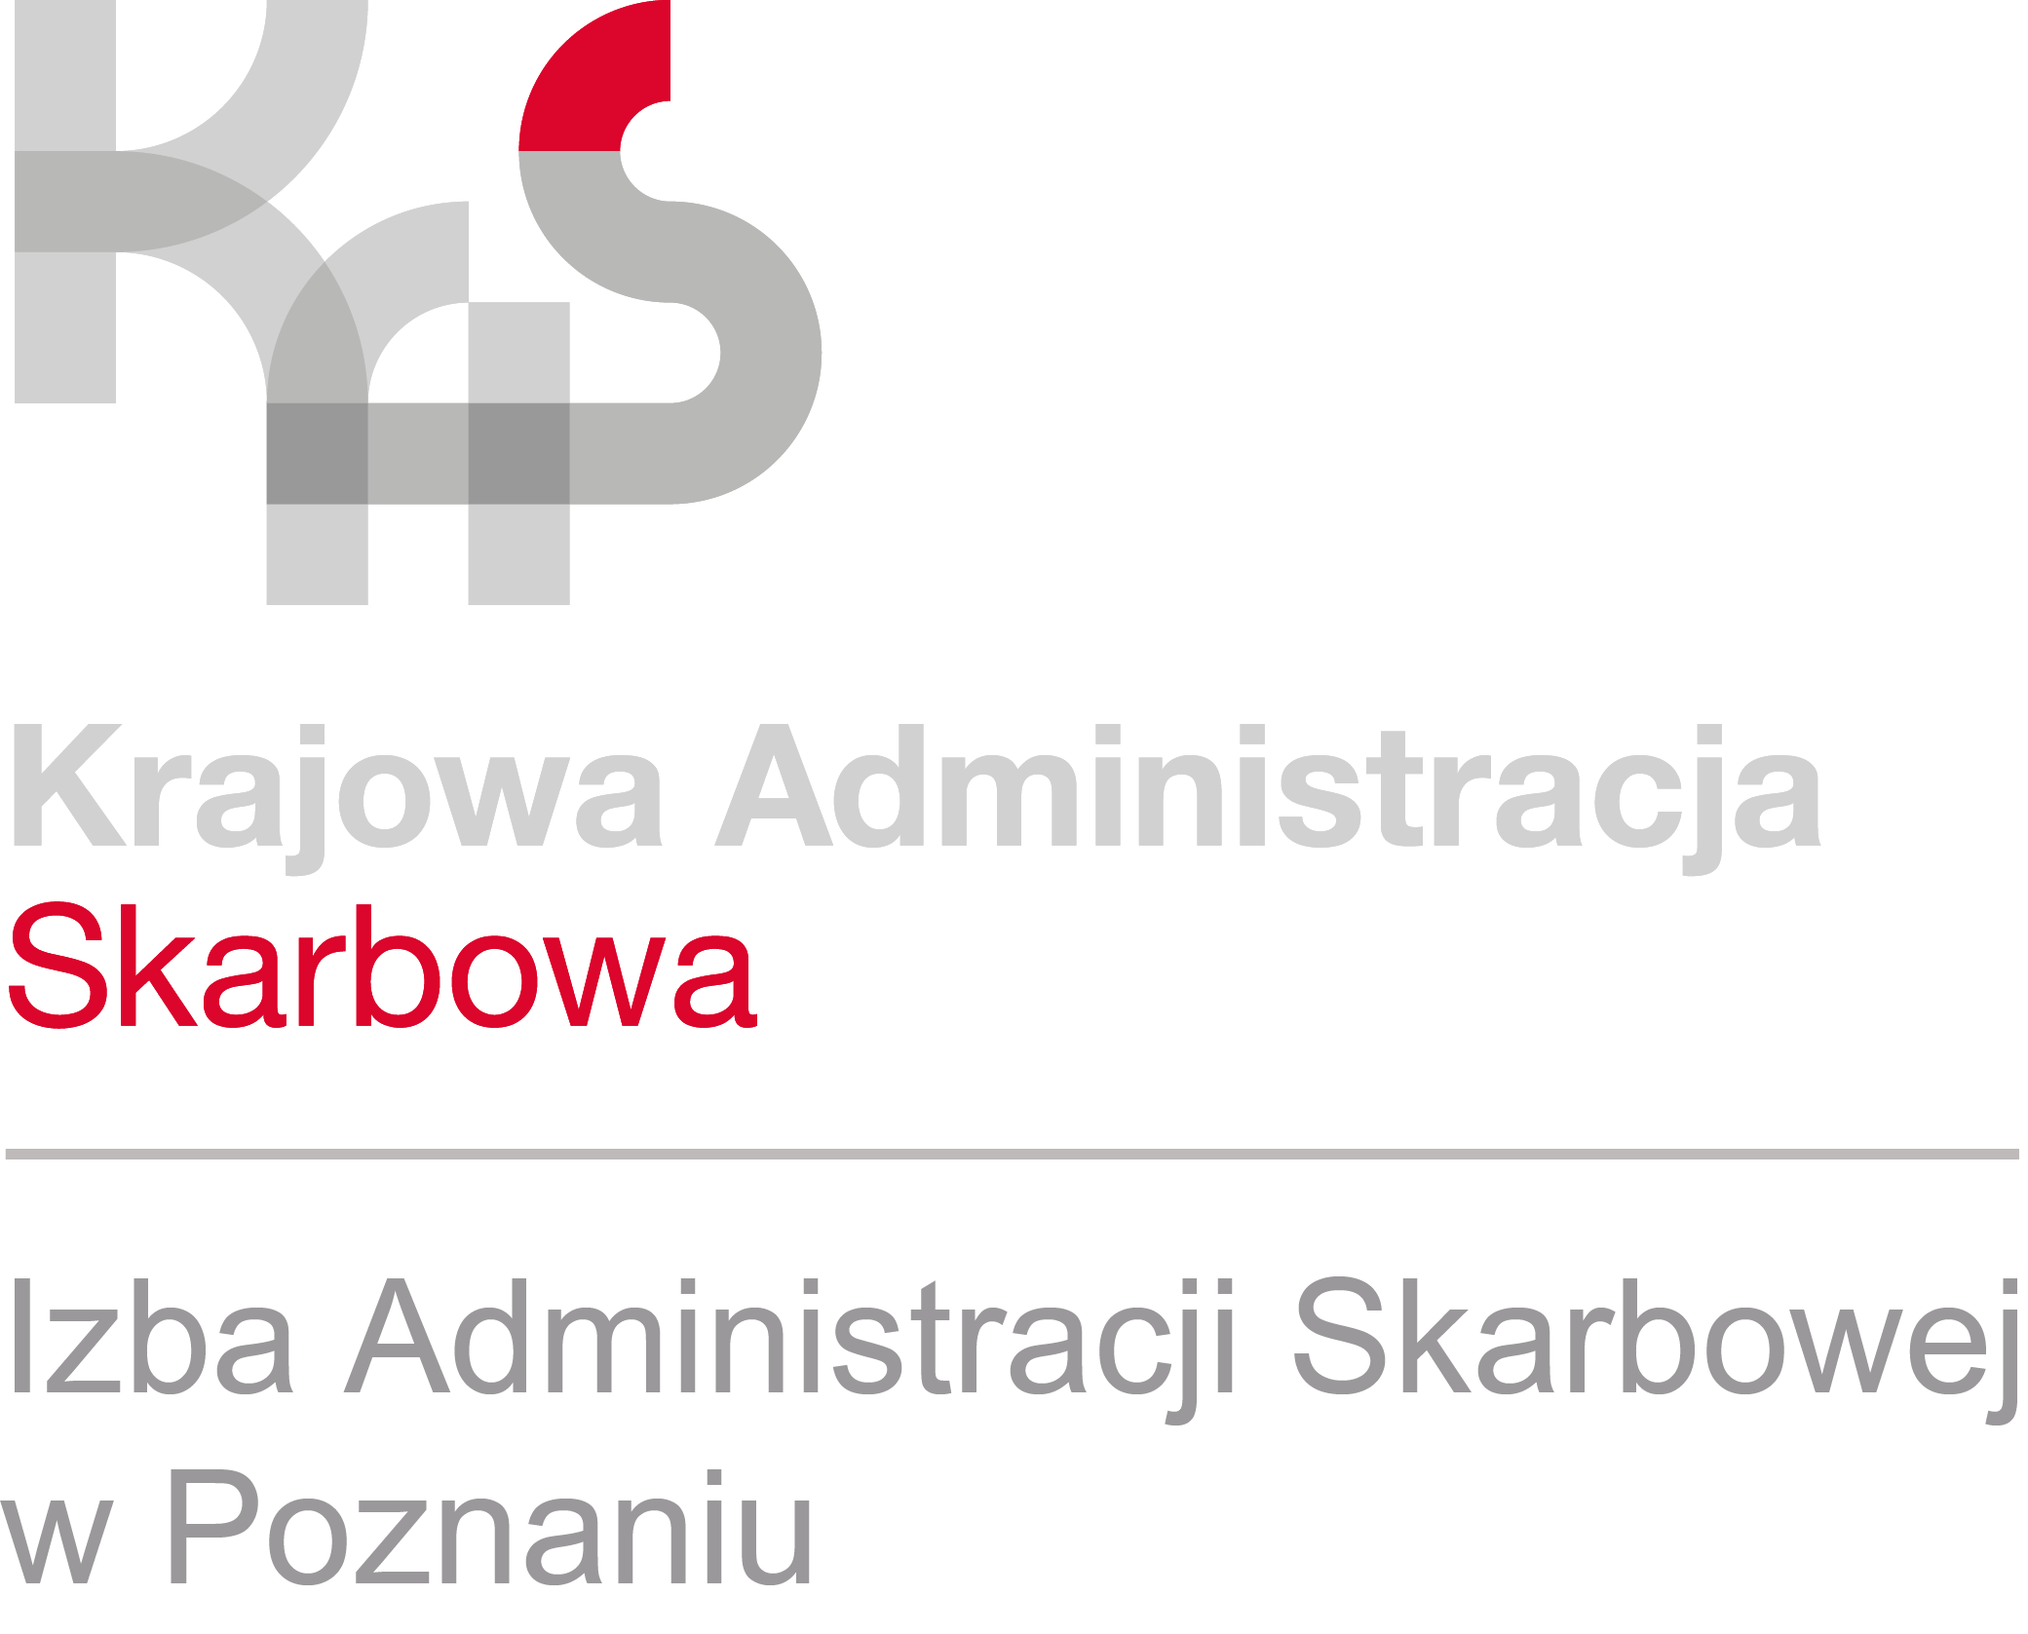
Dane spółki sprawdzisz w e-Urzędzie Skarbowym
INFORMACJA PRASOWA
28.07.2021 r.

- Nowa usługa w serwisie e-Urząd Skarbowy umożliwia wspólnikom spółki osobowej dostęp do danych identyfikacyjnych spółki.
- Dzięki temu wspólnicy ok. pół miliona spółek mogą bez przychodzenia do urzędu skarbowego sprawdzić dane swojej firmy.
Krajowa Administracja Skarbowa wprowadziła elektroniczne udogodnienie dla wspólników spółek partnerskich, spółek jawnych, spółek cywilnych, spółek komandytowych i komandytowo-akcyjnych.
Po zalogowaniu do e-Urzędu Skarbowego, poza dostępem do swoich danych osobowych, będą mieli oni dostęp do danych identyfikacyjnych spółki zgłoszonych do urzędu skarbowego m.in. w zakresie adresu siedziby, miejsc prowadzenia działalności i przechowywania dokumentacji rachunkowej, danych kontaktowych i rachunków bankowych.
„Wspólnicy mogą szybko i wygodnie zweryfikować czy dane są prawidłowe i aktualne. Nie będą już musieli w tym celu przychodzić do urzędu skarbowego.” – mówi Małgorzata Spychała-Szuszczyńska, rzecznik prasowy Izby Administracji Skarbowej w Poznaniu.
Usługi e-Urzędu Skarbowego
e-Urząd Skarbowy to nowoczesny, ogólnodostępny kanał komunikacji na linii urząd skarbowy – klient, dostępny na podatki.gov.pl. Pozwala szybko i wygodnie załatwić sprawy podatkowe, bez wizyty w urzędzie skarbowym, na poczcie czy w banku. Serwis budowany będzie etapami do września 2022 r.
W tej chwili użytkownicy mogą już m.in. złożyć zeznanie PIT w ramach usługi Twój e-PIT, uzyskać informacje o statusie zwrotu podatku, przekazać pismo do urzędu skarbowego, zaktualizować swoje dane oraz uzyskać informacje o mandatach.
Dla podatników, którzy prowadzą działalność gospodarczą, w e-US dostępna jest aplikacja e-mikrofirma, umożliwiająca prowadzenie ewidencji faktur zakupowych i sprzedażowych, a także przygotowanie plików JPK_VAT.
Za pomocą e-US można też zarejestrować się do systemu e-TOLL służącego do elektronicznego poboru opłat za drogi płatne.
Usługi i funkcjonalności e-US planowane w kolejnych etapach
Pod koniec 2021 r. e-US umożliwi pobieranie zaświadczeń m.in. o niezaleganiu w podatkach. Wtedy również planowane jest wdrożenie usługi dla notariuszy (elektroniczne przesyłanie aktów notarialnych do urzędów skarbowych).
W 2022 r. planowane jest wprowadzenie w e-US interaktywnych formularzy podatkowych, które obecnie znajdują się w systemie e-Deklaracje. W tym samym roku zostanie również udostępniona funkcjonalność dla komorników sądowych.
Projekt e-Urząd Skarbowy jest współfinansowany z Funduszy Europejskich (Program Polska Cyfrowa). Wartość całkowita przedsięwzięcia to niemal 102 mln zł, w tym dofinansowanie UE ok. 86 mln zł, a budżet państwa ok. 15,6 mln zł.

